
جمعية المبادرة الداخلة
اتصل بنا
من نحن؟
الأخبار
تأطير ومواكبة
قروض الشرف
الصفحة الرئيسية
استمارة الترشح
الصفحة الرئيسية
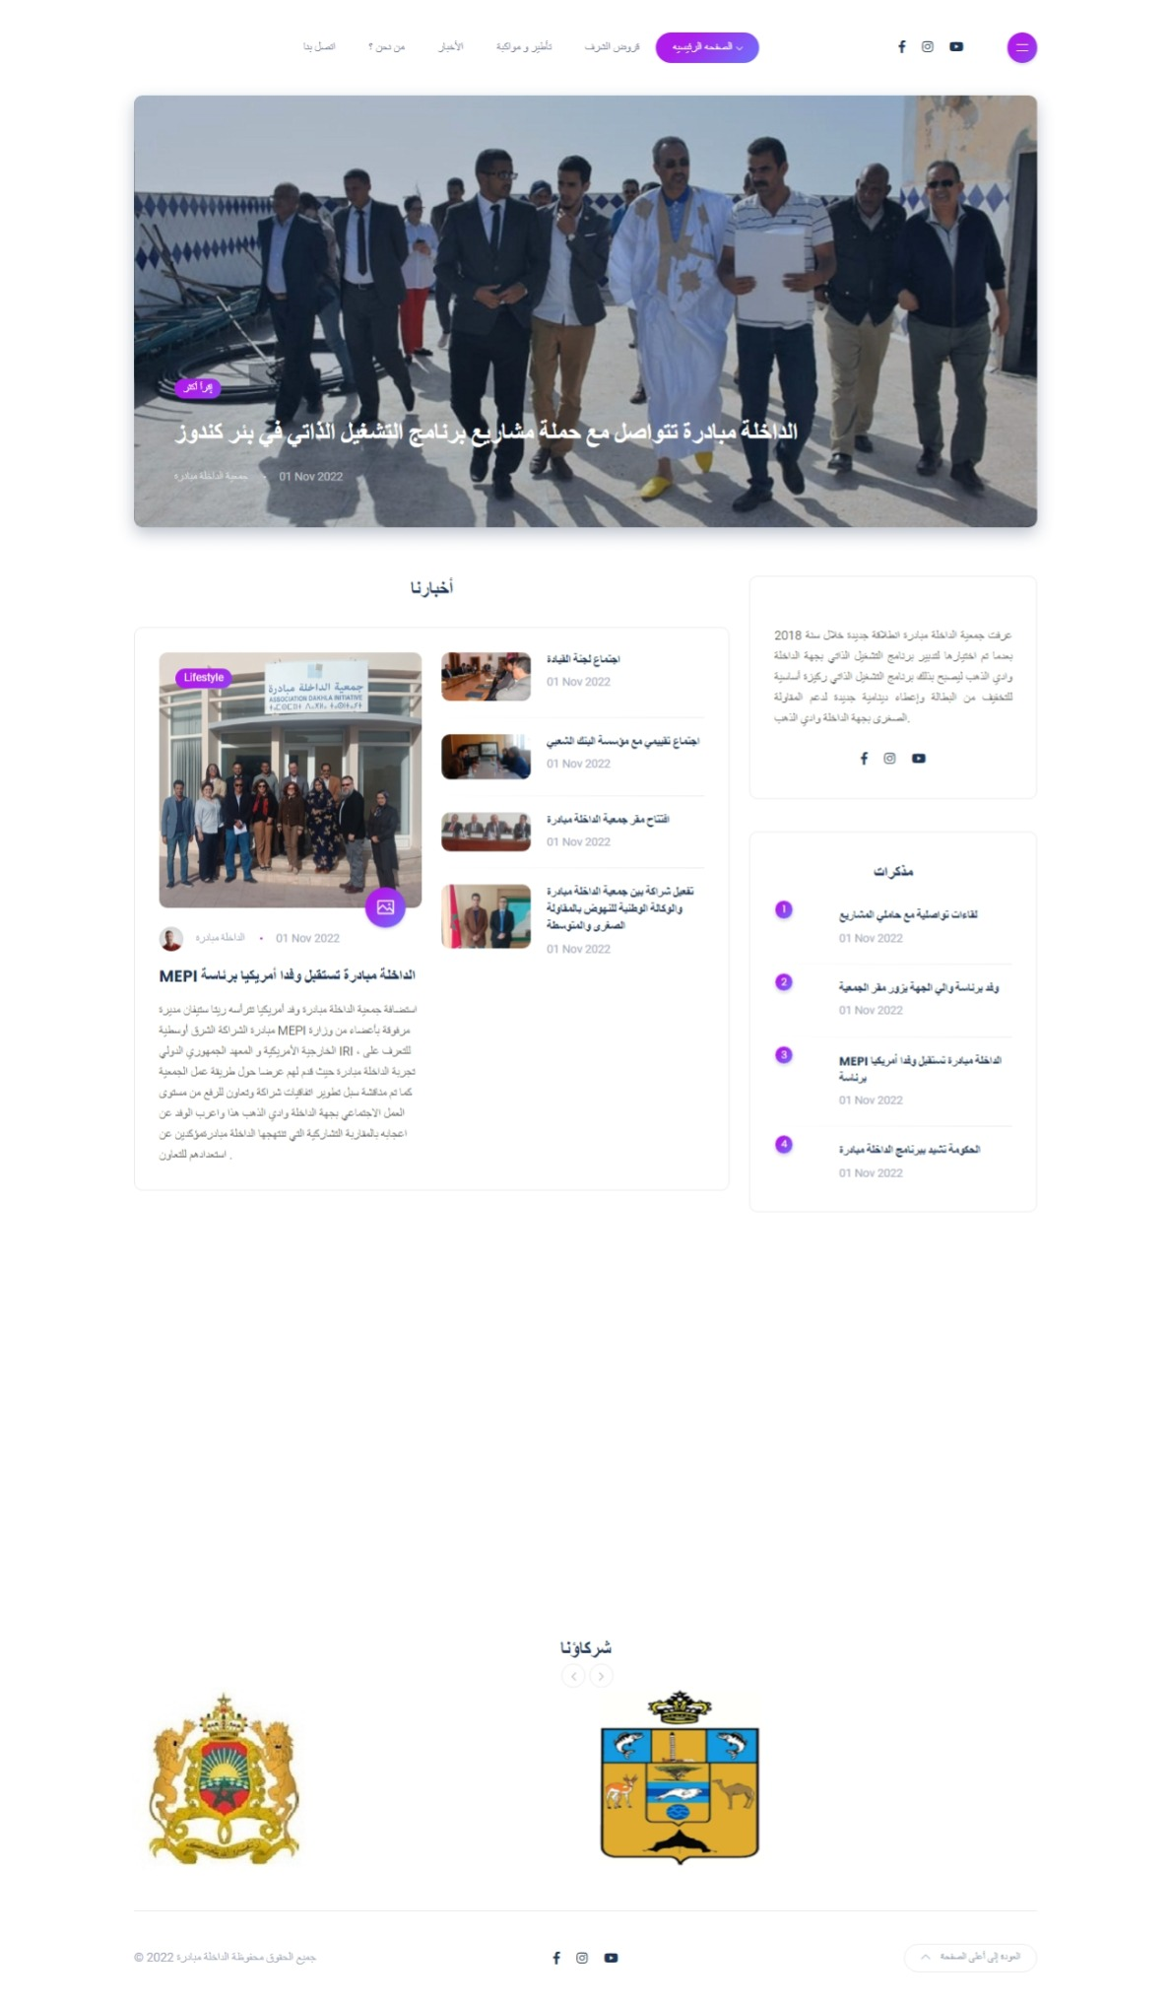

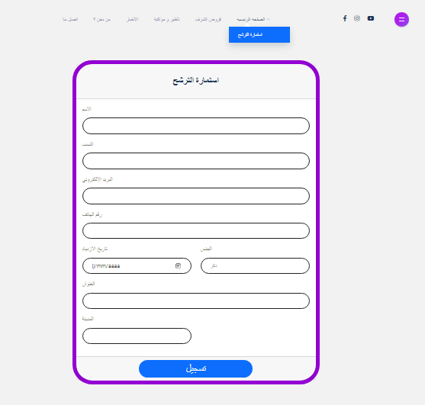
استمارة الترشح
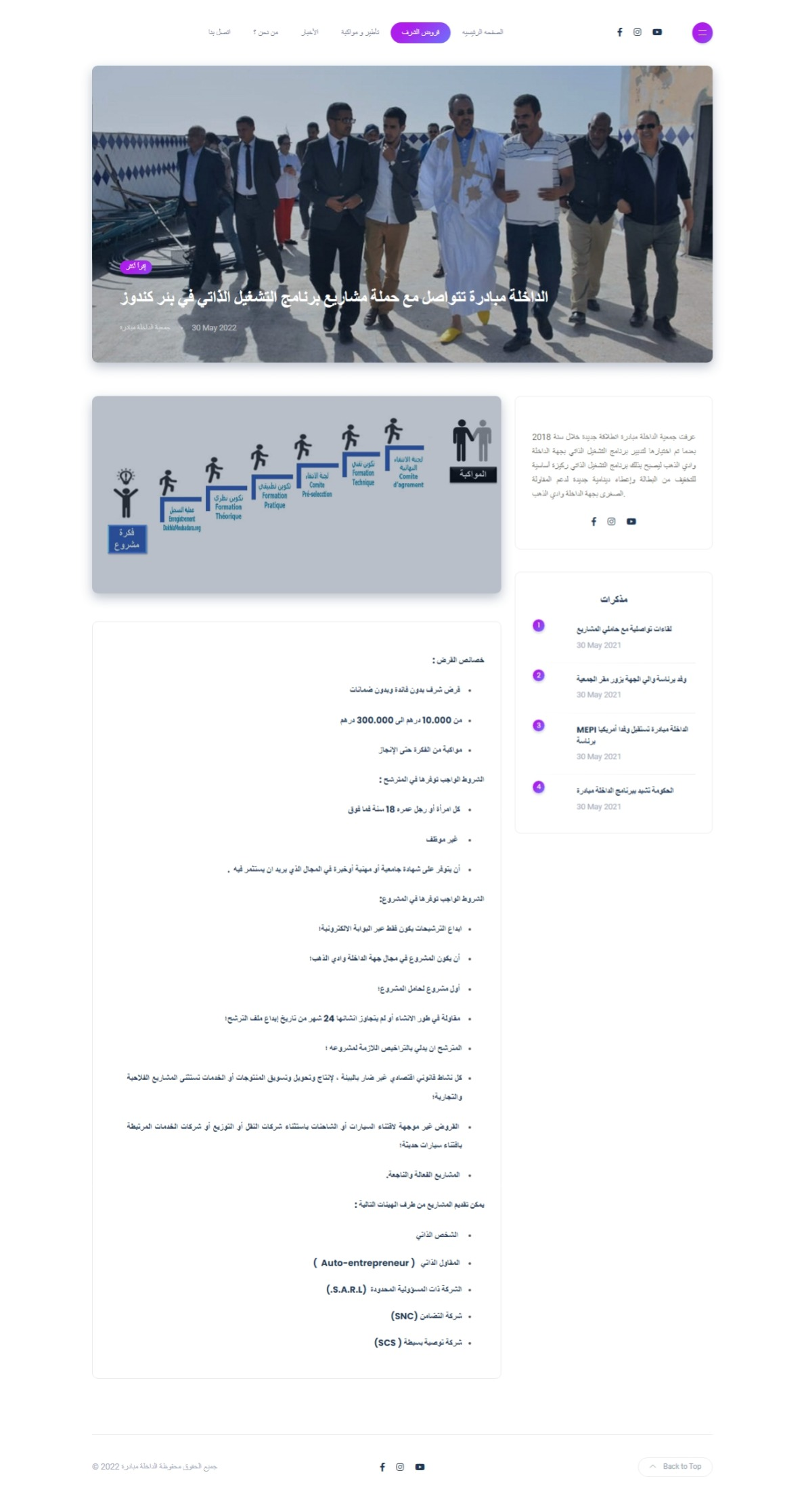
قروض الشرف

